Бушуев В.В.

Электроэнергетика в Энергетической стратегии России
(на пути к «электрическому миру» и ЕЭС –2.0)

В Энергетической стратегии России (ЭС-2035 и ЭС-2050) приоритетом обозначена глубокая электрификация страны, Должен быть сформирован новый «электрический мир» в сфере производства и потребления энергии, а энергетическая инфраструктура – стимулировать создание территориально-промышленных кластеров, комплексное (централизованное и децентрализованное ) энергоснабжение территорий, энергетическую интеграцию регионов в рамках нового энергоинформационного объединения ЕЭС – 2.0.
Ключевые слова: электроэнергетика, энергетическая стратегия, «электрический мир», стратегирование, устойчивое развитие, интеграция, ЕЭС-2.0.

ELECTRICITY IN THE ENERGY STRATEGY OF RUSSIA
(on the way to the "electrical world" and UPS-2.0)

In the Energy strategy of Russia (ES-2035 and ES-2050) priority marked deep electrification countries. Shall form a new "electrical world" in the field of production and consumption of energy, and energy infrastructure is to stimulate the creation of territorial-industrial clusters, comprehensive (centralized and decentralized ) energy supply areas, energy integration regions in the framework of the new energy and information Association UES - 2.0.
Keywords: electric power industry, the energy strategy, "electrical world", strategy planning, sustainable development, integration, UPS-2.0.

Энергетическая стратегии России была и остается основным государственным документом, связующим звеном между Концепцией долгосрочного социально-экономического развития страны и Генеральными схемами развития и размещения объектов электроэнергетики и других отраслей ТЭК, отраслевыми и региональными программами энергоэффективности и инвестиционного развития крупных энергетических компаний.
Не является исключением и новая Энергетическая стратегия России на период до 2035 г. (ЭС-2035), которая, с одной стороны, является логическим продолжением действующей ЭС-2030 [1], принятой еще в разгар мирового экономического кризиса 2009 г., а с другой – отвечает на новые внутренние и внешние вызовы, определяющие как текущую динамику, так и перспективу посткризисного энергоэкономического развития страны.
Кроме того, ЭС-2035 закрепляет меры и механизмы долгосрочной энергетической политики государства, а также содержит те ключевые направления (организационные и технологические), которые уже проявятся в этот период, но станут доминирующими ближе к середине века.
Поэтому по предложению Минэнерго России, параллельно разработке ЭС-2035 шла ( и идет) подготовка Концепции ЭС-2050, ибо к этому времени следует ожидать уже не только количественных изменений параметров, но и качественного перехода к новому технологическому укладу энергетики будущего, к Новой энергетической цивилизации [2].
Само по себе понятие «цивилизация» можно трактовать как системный способ владения энергией («ци» – энергия, «вл» – владеть).
Если в предыдущих вариантах целью Стратегии являлось эффективное использование природных ТЭР для повышения жизнеобеспечения (растущего спроса на энергоносители со стороны экономики и населения и организации энергоснабжения сложившейся структуры энергопотребления), то в ЭС-2035 и, особенно, в ЭС-2050 ставится более широкая задача – организация эффективной жизнедеятельности (жизнь, работа, энергия – синонимы) общества за счет инновационного (технологического и структурного ) энергетического потенциала страны.
Ключевой задачей новой Энергетической стратегии ставится переход от экспортно-сырьевого к ресурсно-инновационному развитию производительных сил и человеческого капитала как главной составляющей национального богатства (НБ) России.
Природный капитал – это не ресурсное «проклятие», а благо, позволяющее стране с помощью нефтяной иглы «сшить цивильный (энергетический) костюм», инновационную экономику и материально и духовно богатое общество.
Новый энергетический «костюм» России – это «электрический мир», в котором глубокая электрификация промышленности и быта обеспечивает рост качества жизни и производительности труда (рис. 1). «Три-Умф» нового мира определяется удобством, универсальностью и управляемостью электроэнергетики по сравнению с другими сферами жизнеобеспечения общества.

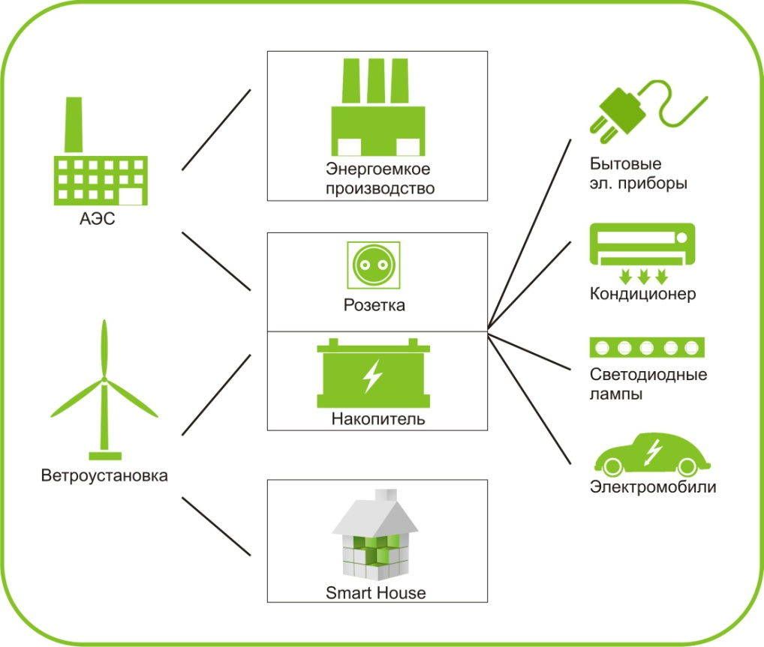
Рис.1. Структура «электрического мира»

Использование именно электрической энергии обеспечивает комфорт жилищ (регулируемое электроосвещение, электропищеприготовление, электроотопление и климат-контроль, расширенное использование бытовой электрической техники, включая подпитываемые из розетки или от аккумуляторов разнообразные информационные устройства и гаджеты).
Перспективным является развитие электрического транспорта (общественного и личного). И хотя до 2035 г. электромобили вряд ли существенно потеснят вновь производимые и эксплуатирующиеся легковые авто, но темпы электромобилизации уже весьма значимы.
В промышленности и строительстве электрифицированный инструмент существенно не только облегчает физический труд работников, но, главное, позволяет по-новому организовать производство. В свое время именно электричество создало условия для развития конвейерных линий. Сегодня и завтра сочетание электрифицированных производств с информационными системами управления позволяет создать новую энергоинформационную инфраструктуру неоиндустриального развития экономики. Немаловажно, что широкое использование электроэнергии позволяет существенно улучшить экологическую обстановку в мегаполисах и в зонах рекреации.
Ориентация на преимущественное использование электроэнергии приведет к росту доли затрат на этот энергоноситель в структуре конечного энергопотребления с 17 до 25%, тогда доля тепла будет снижаться с 49 до 40% к 2050 году.
Учитывая развитие «электрического мира», в ЭС-2035 предусмотрен рост потребления (и производства) электроэнергии в 1,6 раза, тогда как рост общего потребления ТЭР в стране увеличился всего на 27-28 %.
При этом ВВП за счет ресурсно- инновационного развития вырастет в 2,5 раза. Это означает снижение энергоемкости ВВП на 50%, а снижение электроемкости ВВП – на 40%. В данном случае общепринятый индикатор ВВП не полностью характеризует задачу устойчивого развития страны, ориентируясь лишь на количественные показатели роста добавленной стоимости валового внутреннего продукта, а не на более общие индикаторы социального развития и прироста совокупного НБ, включающего и прирост человеческого капитала и другие нематериальные показатели устойчивого развития страны.
В ЭС-2050 делается попытка перехода к этим более интегральным показателям устойчивого развития, но в ЭС-2035 использованы лишь общепринятые (на сегодняшний день) индикаторы.
Устойчивое развитие в ЭС-2035 как приоритетная задача вводится впервые в практику энергетического стратегирования. И хотя, как уже было отмечено, в данном документе не содержится новых индикаторов этого стратегического ориентира развития ТЭК, но уже содержательно это направление означает движение в сторону более полной роли энергетики в жизни общества. Среди качественных показателей устойчивого развития предусматривается:
• сочетание инновационного развития энергетики и ценовой доступности энергетических услуг для потребителя;
• снятие ограничений на подключение потребителя к энергетической инфраструктуре;
• переход от задачи экологической безопасности объектов ТЭК к их экологической эффективности, включая создание безотходных производств и утилизации продуктов жизнедеятельности потребителя;
• повышение профессионального уровня работников ТЭК и условий их материального и интеллектуального развития;
• стимулирование и подготовка молодежи к престижной роли энергетики широкого профиля;
• использование индексов устойчивого развития в социальных программах развития энергетических компаний и корпораций.
Разумеется, новое качество жизни и устойчивое развитие требуют повышения затрат на развитие электроэнергетики. Хотя и сегодня установленная мощность генерирующих источников имеет запас по сравнению с максимумом нагрузки – превышает нормативное значение резерва (17%) почти в 2 раза, тем не менее, потребуется ввод новых мощностей, замещающих морально и физически изношенное оборудование, а также увеличивающих объем генерирующих источников с 240 до 305-320 ГВт к 2035 году. При этом предполагается почти двукратный рост АЭС и ВИЭ (включая ГЭС) при более медленных темпах прироста мощностей КЭС и ТЭЦ. Это объясняется не тем, что тепловые мощности уступают по своим ценовым характеристикам другим энергоисточникам, а тем, что стоимость топлива становится сдерживающим фактором развития традиционной электроэнергетики. К тому же газ стал монопольным ресурсом ТЭБ как больших, так и малых тепловых станций. В частности, для ОЭС Центра его доля превысила ¾ всего объема топлива, потребляемого электроэнергетикой. И из соображений энергетической безопасности необходим сдержанный рост тепловой генерации, хотя доля КЭС и ТЭЦ снизится с 69% в 2012 г. до 61,5% к 2035 году.
В ЭС-2035 ставится амбициозная задача поднять рост КПД ТЭС на 20%, рост доли оборудования ТЭС (за счет экономичных ПГУ), имеющего возраст до 25 лет, – с 15% до 75% и рост доли ВИЭ с 0,2% до 8,4%. Хотя в последнем случае важен не количественный рост (кому-то он кажется необоснованно маленьким по сравнению с ЕС, где доля ВИЭ планируется до 20% к 2035 г. и до 50% к 2050 г.; а кому-то необоснованными «хотелками» – данью моде и не более того).
В Энергетической стратегии нет понятия «альтернативная» энергетика, а подчеркивается ее многоукладность (централизованные и децентрализованные системы, топливные и нетопливные энергоисточники, возобновляемая и углеводородная генерация). Тот или иной вид энергии, те или иные энергетические установки будут иметь разный вес в топливно-энергетическом балансе регионов и в структуре энергетических мощностей в зависимости от концентрации и структуры нагрузки. Ясно, что энергоснабжение крупных энергоемких производств и мегаполисов потребует централизации энергоснабжения и наличия источников большой мощности. Тогда как энергоснабжение потребителей с малой концентрацией нагрузки потребует развития «малой» энергетики и распределенной (рассредоточенной) генерации. В последнем случае может снизиться потребность в интенсивном росте электросетевого строительства, хотя, разумеется, сети будут играть новую инфраструктурную роль.
Принципиально новым элементом «электрического мира» могут стать бытовые накопители энергии, позволяющие решить проблему регулирования графика нагрузки, увеличить КИУМ АЭС и КЭС за счет использования свободной ночной энергии.
Развитие электроэнергетики потребует, разумеется, больших капиталовложений. Всего за 20 лет (с 2015 г. до 2035 г.) в развитие электроэнергетики должно быть вложено почти 700 млрд долл. США (в ценах 2010 г.), в том числе в строительство новых АЭС и ТЭС – по 200 млрд долл., и в электрические сети – почти 250 млрд долларов. Естественно, важной проблемой, поставленной в ЭС-2035, стала проблема поиска необходимых инвестиционных решений, при условии, что рост цен на электроэнергию будет ограничен уровнем инфляции, с тем, чтобы доля общих энергетических затрат у населения не превышала 7% в расходах домохозяйств, а в экономике в целом – не более 9%.
Несмотря на то, что проблема «дешевой» энергии, экономической доступности для потребителя необходимых энергетических услуг и объемов поставок электроэнергии является ключевой в ЭС-2035, необходимо помнить, что «прогресс и экономия несовместимы». Для потребителя важнее не объем затраченных средств, а эффект, который он получит за эти средства. А для экономики в целом – это прирост НБ при глубокой электрификации нашей жизни, превышающий затраты природных, финансовых и человеческих ресурсов.
По-новому в ЭС-2035 ставится и задача энергетической эффективности. Энергосбережение в условиях российской действительности – это не самоцель, а одно из средств, составная часть повышения конечной результативности энергетической деятельности, включая расширение сферы качества энергетических услуг, стимулирование инноваций как в самой энергетике, так и в смежных отраслях, приумножения человеческого капитала как главной составляющей НБ страны.
Электроэнергетика в новой Стратегии становится не «донором» потребительского сектора, а стимулирующей инфраструктурой – драйвером развития экономики регионов страны, интегрируемых с ее помощью в общий народно-хозяйственный комплекс.
Эта интеграция не означает механического возврата к ЕЭЭС , а стимулируется переход от ЕЭС-1.0, свойственной централизованной директивно управляемой энергетической системе страны, к ЕЭС-2.0 – новой системе интеграции территориально-промышленных комплексов (ТПК-кластеров), мегаполисов, энергосбалансированных по мощности энергетических районов и систем с распределенной генерацией и рассредоточенной нагрузкой.
Для России настоящего и не столь отдаленного будущего (до 2035 г.) характерна существенная неоднородность плотности населения, местных энергетических узлов и распределенной инфраструктуры (рис. 2).
Рис. 2. Энергетическая инфраструктура Евразии

Это означает, что стимулирующая инфраструктурная роль энергетики в новой Стратегии сводится к решению 3-х задач:
- Интеграции всех регионов России и сопредельных государств-участников будущего Евразийского экономического союза в Единое энергетическое и экономическое пространство (ЕЭП). Эта задача будет решаться путем развития Единой национальной электрической сети (ЕНЭС) с помощью ВЛ СВН (500-750 и, возможно, 1150 кВ и ППТ ±750 кВ), выполняющих как транспортные, так и межсистемные функции, а также развития электрических связей между самобалансирущимися по мощности территориально-производственными комплексами (ТПК-кластерами) и региональными ОЭС.
- Увязки ЕНЭС с другими транспортно-энергетическими коммуникациями (нефте- и газопроводы, железная дорога, речные и морские транспортные артерии), с согласованием вида и масштаба энергетических потоков различных энергоносителей и энергоемкой продукции со скрытым энергетическим потенциалом (продукты нефтехимии, металлургии, связанного водорода, гелия и др.) а также экономически обоснованным их взаимодополнением и взаимообменом. В целом транспортно-энергетическая инфраструктура является опорной конструкцией Трансъевразийского пояса развития (ТЕПР) – международного мегапроекта, в котором Россия является не только географически, но и функционально, и геополитически ядром будущего ЕЭП.
- Создание Единой энергетической системы (ЕЭС –2.0), в которую войдут не только физические энергокоммуникации, но и информационная, и институциональная, в т.ч. и рыночная инфраструктура.

Единая энергетическая система (ЕЭС –2.0) рассматривается в ЭС-2050 как энергообъединение нового типа, в котором управление не только функционированием, но и развитием сетевого комплекса осуществляется с помощью адекватной информационной модели, которая, в свою очередь, формируется на основе сетецентрической архитектуры (рис. 3). Подобная схема сохраняет энергетическую самодостаточность и самоуправляемость регионов, включая ТПК-кластеры, мегаполисы и ОЭС, и в то же время на основе модели в темпе процесса задает режимные и схемные решения по межсистемным перетокам и локализации аварийных возмущений. При этом потребитель играет активную роль не только при формировании масштабов и структуры спроса, но и участвует в резервировании мощностей и в оперативном восстановлении последовательного режима.

Рис. 3. Иерархия структуры

Возможно, взаимодействие информационной модели с энергосиловыми коммуникациями будет осуществляться голографически, когда компьютерная 3D-модель «печатает» физическую систему.
Использование сетецентрической архитектуры на верхнем уровне ЕЭС-2.0 позволяет реализовать замысел стимулирующей инфраструктуры как интегрирующей функции энергоинформационного объединения.
С учетом протяженных связей между географически удаленными частями ЕЭС-2.0 (от Москвы до Тихого океана, от Северного Ледовитого океана до Центральной и Южной Азии) архитектура энергообъединения должна выстраиваться как ячеистая структура, в узлах которых будут формироваться центры генерации (на базе крупных ТЭС и ГЭС, привязанных к географическим местам концентрации ТЭР) и центры потребления. Совмещение этих центров в одном узле на новых (межотраслевых рыночных) принципах возрождает идею ТПК-кластеров, реализованных в свое время на базе КАТЭК и ГЭС АЕК.
В новой Стратегии такими кластерами могут стать Якутский промышленный узел с учетом Эльгинского угольного бассейна и ТПК на базе Тугурской ПЭС 8 ГВт в Охотском море.
Энергия этой ПЭС может быть использована на месте для крупномасштабного гидролизного производства водорода, его ожижения и танкерного экспорта в страны АТР.
Подобное предложение о «водородном сотрудничестве» частично отражено в Меморандуме о намерениях между японской фирмой Кавасаки и РусГидро (ОЭС Востока).
Необходимо отметить, что ресурсно-инновационное развитие российского ТЭК включает в себя широкое использование производства продукции с запасенным в ее структуре скрытым энергетическим потенциалом (водород, СПГ, алюминий, химические материалы). Транспорт этой продукции может оказаться более выгодным, чем передача первичных ТЭР (газа) или электроэнергии с точки зрения диверсификации структуры экспорта и вида энергокоммуникаций на территории Евразии.
Развитие ЕЭС – 2.0 может идти по пути интеграции российских ОЭС с энергосистемами соседних государств в рамках ЕЭП Евразии. При этом важной организационно- технологической задачей является принятие решений о зоне синхронной (параллельной) работы ОЭС и о наличии пограничных ВПТ (или других устройств, обеспечивающих асинхронную работу отдельных частей общего энергообъединения).
Основные тенденции развития электроэнергетических систем, включая переход к ЕЭС – 2.0, представлен на рис. 4.

Рис. 4. Тенденции развития электроэнергетических систем

Развитие ЕЭС –2.0 будет идти: как вширь, по пути интеграции с энергосистемами соседних государств, в первую очередь в рамках Единого экономического союза, и создания мирового энергетического объединения на территории Евразии, включая Сибирь и Дальний Восток России, страны Центральной и Южной Азии, Китая и Индии; а также вглубь территории страны – по пути развития энергетической инфраструктуры общего межрегионального «электрического мира».

Литература:
- Энергетическая стратегия России на период до 2035 года./Основные положения – опубл. на сайте Минэнерго РФ и ЗАО «ГУ ИЭС» (http://www.energystrategy.ru).
- Кризис 2010-х годов и Новая энергетическая цивилизация/ под. ред. Бушуева В.В. и Муханова М.Н. – М.: ИД «ЭНЕРГИЯ», 2013. -272 с.

Д.т.н. Бушуев В.В.  Генеральный директор  Института энергетической стратегии,  Зав. Лабораторией  системных исследований в энергетике  ОИВТ РАН  e-mail: vital @ df.ru  109028, Москва,  Яузский бульвар, д.13 стр. 3 оф. 10.  Тел.(495)698-52-34 | Dr. V.V. Bushuev  General Director  Institute of energy strategy,  Head. Laboratory  system research in power engineering  JIHT RAS  e-mail: vital @ df.ru  - 109028, Moscow,  Yauzsky Boulevard 13, building 3,  - office. 10.  Phone(495)698-52-34

